

**大一大一·未来可期**

• **DAILY LIFEmmexport1594010006013**

**//2024/10/16//**

//阶段课程《自信的中国人》//

”

** 01 来园情况 **

### 1.**来园人数**：今日来园幼儿28人，苏美兮、郭铖恺、陈梓奕、吴语晨请假。

2.**早点内容**：鲜牛奶、多样饼干。

** 02 户外活动：混班 **

**晴天：**体锻活动区（滑滑梯、皮球、羊角球、曲棍球、攀爬游戏、平衡游戏、跳跃游戏、轮胎车等）、户外游戏区（建筑工地、娃娃家、小小表演家、音乐演奏会、好玩的沙等）、写生区，幼儿自主选择，自由玩耍。

**雨天：**室内走廊自主游戏（运球、两人三足、铺路过河、运乒乓球、保龄球、夹包跳、走高跷、抢椅子、扔沙包、猜拳走步、投壶、智高区等）。

|  |  |  |
| --- | --- | --- |
| IMG_9776 | IMG_9779 | IMG_9786 |
| 我双手撑杆，依靠核心力量跳下来。 | 新一轮比拼马上开始了，让我们调整一下分工。 | 这个跨栏真高，我需要冲刺跑过来才行。 |
| IMG_9788 | IMG_9790 | IMG_9791 |
| 前面小朋友没有及时离开，我差点压到她。 | 啊呀！平时都是我帮老师拍照，今天被拍到了！ | 单双杠好高呀！站上去还是需要一些勇气的。 |

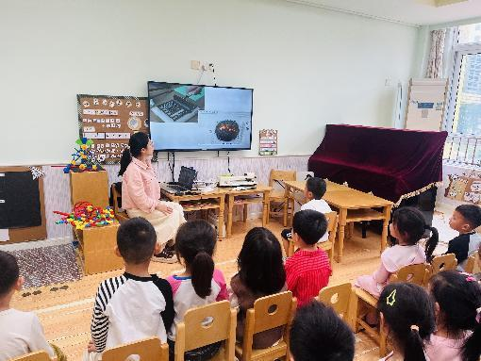mmexport1590938236088 03 科学：四大发明 mmexport1590938236088

中国是有着悠久历史的文明古国，聪明的中国人有着几千年的文明历史。在古代就有了四大发明，给人们带来了突飞猛进的变化和发展。造纸术、火药、指南针、印刷术的发明让整个世界都是一个飞跃的发展和进步。通过了解四大发明、探索科学，在说说、讲讲、看看中体验科学的魅力，进一步感受古代中国人发明纸对社会发展进步的巨大贡献。

**mmexport1590938236088 04 区域游戏 mmexport1590938236088**

|  |  |  |
| --- | --- | --- |
| a0172a24958f3645b41314b67012d62 | 7eadcba503c3acd5412b9e77ad955c1 | 034a3fb2924663f6d2d20bd7efcd4e4 |
| 我把乐高反过来敲一敲，安装的更牢固。 | 我们用蓝色纸画画，天空就不用涂颜色啦！ | 我利用以前做贺卡的方式把纸对折，剪出了一个爱心的镂空。 |
| 364bc57a0f102fd1cb10a0f6c19e492 | 56f9745f9401f28a662ecec6e1af0ca | e43d9db97c171da4ed8fe805cea5361 |
| 目标是龙王，看这次谁收集的更快。 | 按照涂卡可以将绳子绕成任意形状。 | 我都赢来这么多蘑菇棋了，马上就胜利了哦！ |

**mmexport1590938236088 05 生活活动 mmexport1590938236088**

**1.餐点时光**

中午：意大利面、茶树菇木耳老鸭煲

所有小朋友都吃的干干净净！

下午：八宝咸粥、哈密瓜、红提

**2.午睡情况**

未睡：多多、二宝 入睡较晚：琪琪

**mmexport1591077507835**

** 06 温馨提示 **

**/**

★1.亲子游大家快报名呀，组团一起！平时我们大一班活动最多，现在需要各位家长们支持的时候到了！

★2.日记本每天记得及时帮孩子解读哦！隔一天会忘记哒。

**—END—**